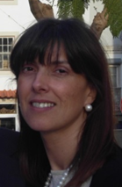 Olinda Sequeira é doutorada em Economia pelo ISEG, Universidade de Lisboa. É investigadora na área da eficiência e produtividade das organizações com aplicação de técnicas de fronteira. Tem vários artigos publicados em revistas internacionais com revisão por pares e é também revisora de artigos científicos para revistas internacionais. É docente no Instituto Politécnico de Tomar e Diretora do Centro de Empreendedorismo e Inovação da ESGT do IPT. Possui uma vasta experiência profissional na área de projectos de investimento, estratégia e empreendedorismo. Na área do empreendedorismo coordena o projecto Poliempreende, no qual participam todos os Institutos Politécnicos do país.

